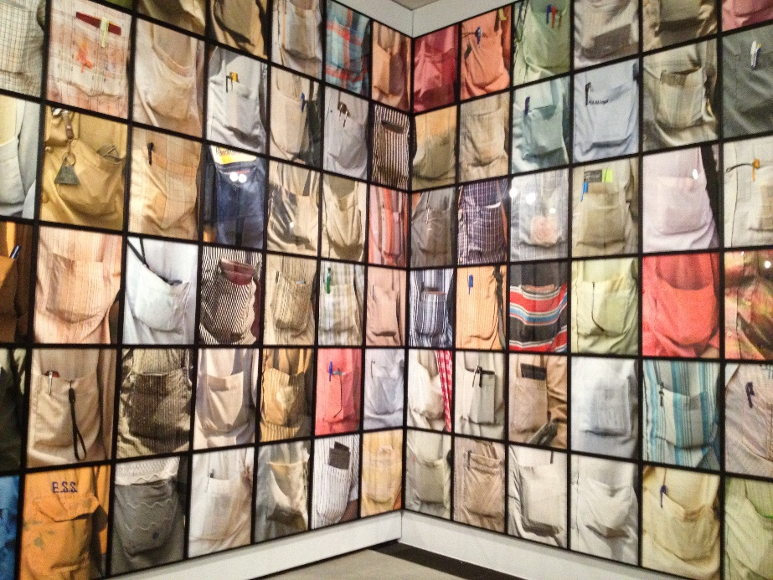
Kunst og grafik

Kunst og grafik er for de unge der interesserer sig for kreative aktiviteter. På Platangården har vi et stort kreativt værksted, hvor den unge kan lære at arbejde med glas, foto, selvportrætter, formidling og meget, meget andet. Det at arbejde med det kreative kan både udvikles til en fritidsinteresse der giver ro og koncentration, det kan være gennem det kreative, at den unge får en stemme i livet, og det kan også være vejen til at få viden og færdigheder, der kan kvalificere til professionelle opgaver som at oprette og redigere hjemmesider, redigere nyhedsbreve og assistere ved medieopgaver fx reklame på sociale medier, arbejde i kunstbutik, assistere mindre firma i reklameopgaver, være medhjælper i mediebureau eller assistere med markedsføring i fx lokal fodboldklub.
Eksempler på moduler:
- Foto
- Formidling
- Computer programmer – fx Word etc.
- Sociale medier
- Markedsføring på online platforme
- Power Point
- Prezi
- WEB-design
- Kunst som udtryk
- Glaskunst

